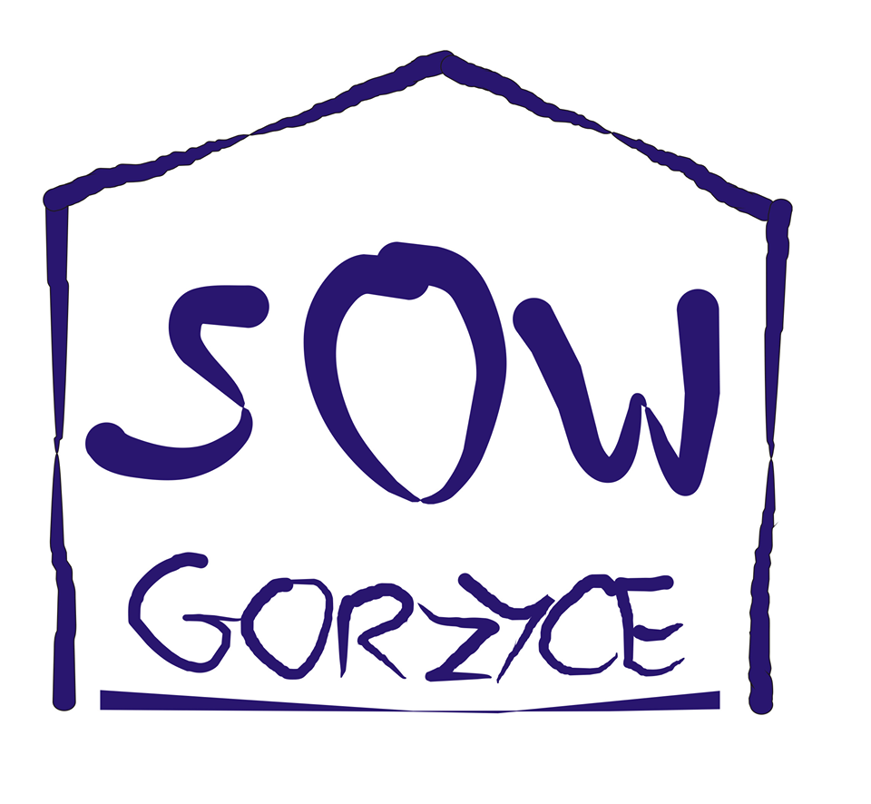
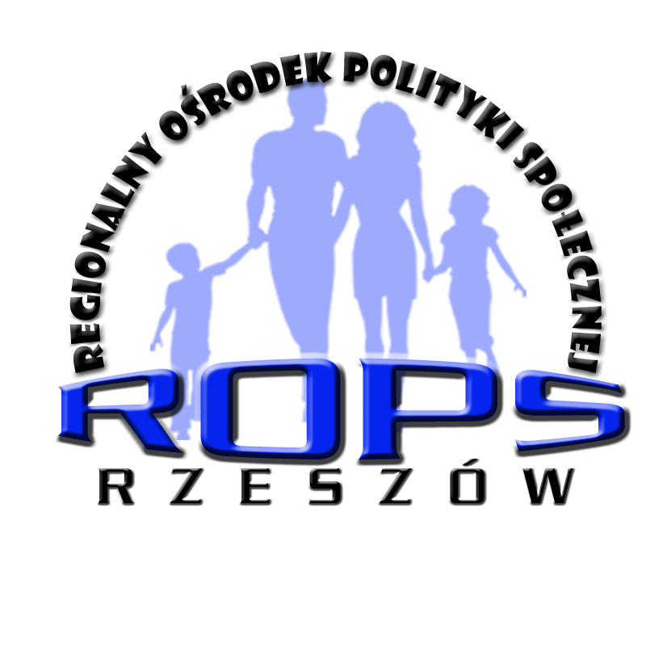
STOWARZYSZENIE NA RZECZ INTEGRACJI SPOŁECZNEJ „WOKÓŁ NAS” w GORZYCACH

zaprasza na bezpłatne zajęcia dla rodziców

pn. „TRENING KOMPETENCJI WYCHOWAWCZYCH”

Dla kogo?: Warsztaty są przeznaczone dla rodziców lub opiekunów, którzy chcą nawiązać bliższe i cieplejsze relacje ze swoimi dziećmi, poznać problemy i trudności rozwojowe dzieci, poznać sposoby budowania pozytywnej komunikacji, wspierania w radzeniu sobie z emocjami, budowania konstruktywnej współpracy. Mieszkający na terenie powiatów (tarnobrzeskiego, stalowowolskiego, kolbuszowskiego lub mieleckiego)

Zajęcia będą obejmowały następującą tematykę:
- świat emocji, czyli rozpoznawanie, wyrażanie i akceptowanie uczuć, wspieranie dziecka w radzeniu sobie z „trudnymi” emocjami
- aktywne, wspierające słuchanie
- stawianie granic, wyrażanie oczekiwań i ograniczeń tak, aby były przez dziecko respektowane
- modyfikowanie niepożądanych lub nieodpowiednich zachowań dziecka oraz konstruktywne rozwiązywanie konfliktów
- uwalnianie dzieci od przypisanych ról i schematów rodzinnych ograniczających rozwój osobowy
- pomoc w rozwoju pozytywnego i realistycznego obrazu siebie, swoich możliwości i zdolności a także wzrostu zaufania i szacunku do siebie jako człowieka

Termin warsztatów: 14 spotkań raz w tygodniu (piątek w godz. 16.00 – 19.00) w okresie
od 15.07.2016r. do 14.10.2016r. - zapisy trwają

Miejsce realizacji: Budynek Centrum Wsparcia i Rehabilitacji Społecznej w Gorzycach,
ul 11 Listopada 12

Prowadzący: mgr Rafał Żukowski – psycholog
mgr Agnieszka Binkowska - terapeutka

Projekt dofinansowano z budżetu Województwa Podkarpackiego – Regionalnego Ośrodka Polityki Społecznej w Rzeszowie

Informacje oraz zapisy: tel. 15 836 28 69 wew. 110, Rafał Żukowski: 507 485 635

Więcej informacji na stronie internetowej: www.sowgorzyce.pl
STOWARZYSZENIE NA RZECZ INTEGRACJI SPOŁECZNEJ „WOKÓŁ NAS” w GORZYCACH

zaprasza na bezpłatne zajęcia dla rodziców

pn. „TRENING KOMPETENCJI WYCHOWAWCZYCH”

Dla kogo?: Warsztaty są przeznaczone dla rodziców lub opiekunów, którzy chcą nawiązać bliższe i cieplejsze relacje ze swoimi dziećmi, poznać problemy i trudności rozwojowe dzieci, poznać sposoby budowania pozytywnej komunikacji, wspierania w radzeniu sobie z emocjami, budowania konstruktywnej współpracy. Mieszkający na terenie powiatów (tarnobrzeskiego, stalowowolskiego, kolbuszowskiego lub mieleckiego)

Zajęcia będą obejmowały następującą tematykę:
- świat emocji, czyli rozpoznawanie, wyrażanie i akceptowanie uczuć, wspieranie dziecka w radzeniu sobie z „trudnymi” emocjami
- aktywne, wspierające słuchanie
- stawianie granic, wyrażanie oczekiwań i ograniczeń tak, aby były przez dziecko respektowane
- modyfikowanie niepożądanych lub nieodpowiednich zachowań dziecka oraz konstruktywne rozwiązywanie konfliktów
- uwalnianie dzieci od przypisanych ról i schematów rodzinnych ograniczających rozwój osobowy
- pomoc w rozwoju pozytywnego i realistycznego obrazu siebie, swoich możliwości i zdolności a także wzrostu zaufania i szacunku do siebie jako człowieka

Termin warsztatów: 14 spotkań raz w tygodniu (piątek w godz. 16.00 – 19.00) w okresie
od 15.07.2016r. do 14.10.2016r. - zapisy trwają

Miejsce realizacji: Budynek Centrum Wsparcia i Rehabilitacji Społecznej w Gorzycach,
ul 11 Listopada 12

Prowadzący: mgr Rafał Żukowski – psycholog
mgr Agnieszka Binkowska - terapeutka

Projekt dofinansowano z budżetu Województwa Podkarpackiego – Regionalnego Ośrodka Polityki Społecznej w Rzeszowie

Informacje oraz zapisy: tel. 15 836 28 69 wew. 110, Rafał Żukowski: 507 485 635

Więcej informacji na stronie internetowej: www.sowgorzyce.pl

